**Java Web开发**

**实验二**

**作业报告**

|  |  |
| --- | --- |
| 学 院 | 计算机 |
| 所在系 班 级 | 2017软件工程系11班 |
| 学 号 姓 名 | 10170102黄嘉欣 |
| 指 导 教 师 | 罗永升 |
| 完 成 时 间 | 2019年3月16 |

# 1.1实验题目

新建项目，练习教材上相关例子Hello.java文件，P29。并练习如何在Tomcat服务器上发布该文件

# 1.2分析与设计

根据题目要求，计划设计几个文件来完成实验，每个文件的名字、作用。如果是类，要求写出类的变量和方法

# 1.3关键源码（部分）

**a:注释法访问的地址是 <http://127.0.0.1:8080/项目工程名/test2/hello.view>**

**package** test2;

**import** java.io.IOException;

**import** java.io.PrintWriter;

**import** javax.servlet.ServletException;

**import** javax.servlet.annotation.WebServlet;

**import** javax.servlet.http.HttpServlet;

**import** javax.servlet.http.HttpServletRequest;

**import** javax.servlet.http.HttpServletResponse;

@WebServlet(name="helloServlet",urlPatterns={"/test2/hello.view"})

**public** **class** Hello **extends** HttpServlet {

@Override

**public** **void** doGet(HttpServletRequest request, HttpServletResponse response)

**throws** ServletException, IOException {

response.setContentType("text/html;charset=GB2312");

PrintWriter out = response.getWriter();

out.println("<HTML><BODY>");

out.println("<h2>您好，欢迎各位软件工程专业的同学。<br></br>Hello,you");

out.println("</HTML></BODY>");

}

**public** **void** doPost(HttpServletRequest request, HttpServletResponse response)

**throws** ServletException, IOException {

response.setContentType("text/html");

PrintWriter out = response.getWriter();

out.println("<!DOCTYPE HTML PUBLIC \"-//W3C//DTD HTML 4.01 Transitional//EN\">");

out.println("<HTML>");

out.println(" <HEAD><TITLE>A Servlet</TITLE></HEAD>");

out.println(" <BODY>");

out.print(" This is ");

out.print(**this**.getClass());

out.println(", using the POST method");

out.println(" </BODY>");

out.println("</HTML>");

out.flush();

out.close();

}

}

**b:文件配置法的地址是http://127.0.0.1:8080/项目工程名/test2/hello.do**

<servlet-mapping>

<servlet-name>Hello</servlet-name>

<url-pattern>/test2/hello.do</url-pattern>

</servlet-mapping>

# 1.4运行效果图

**a:注释法访问**

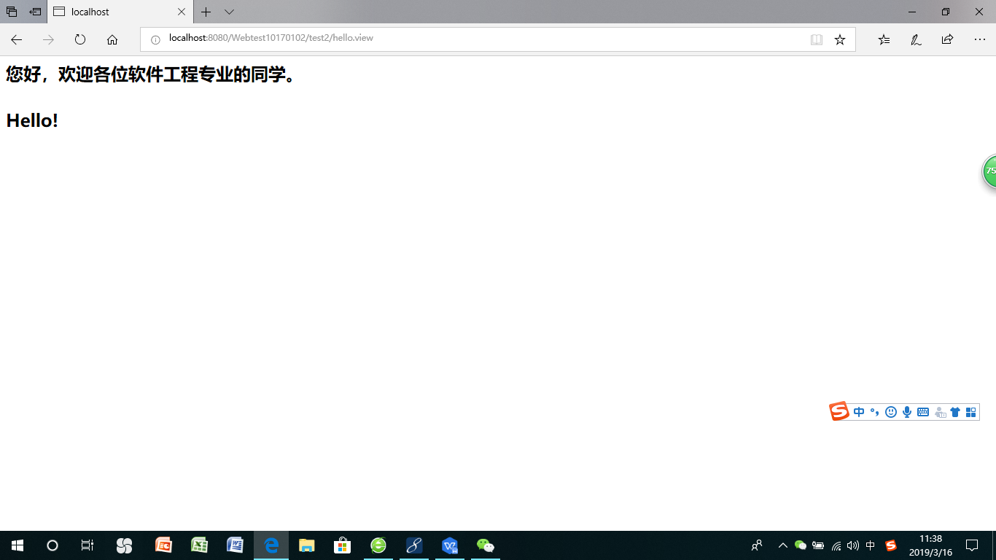

**b:文件配置法的地址**

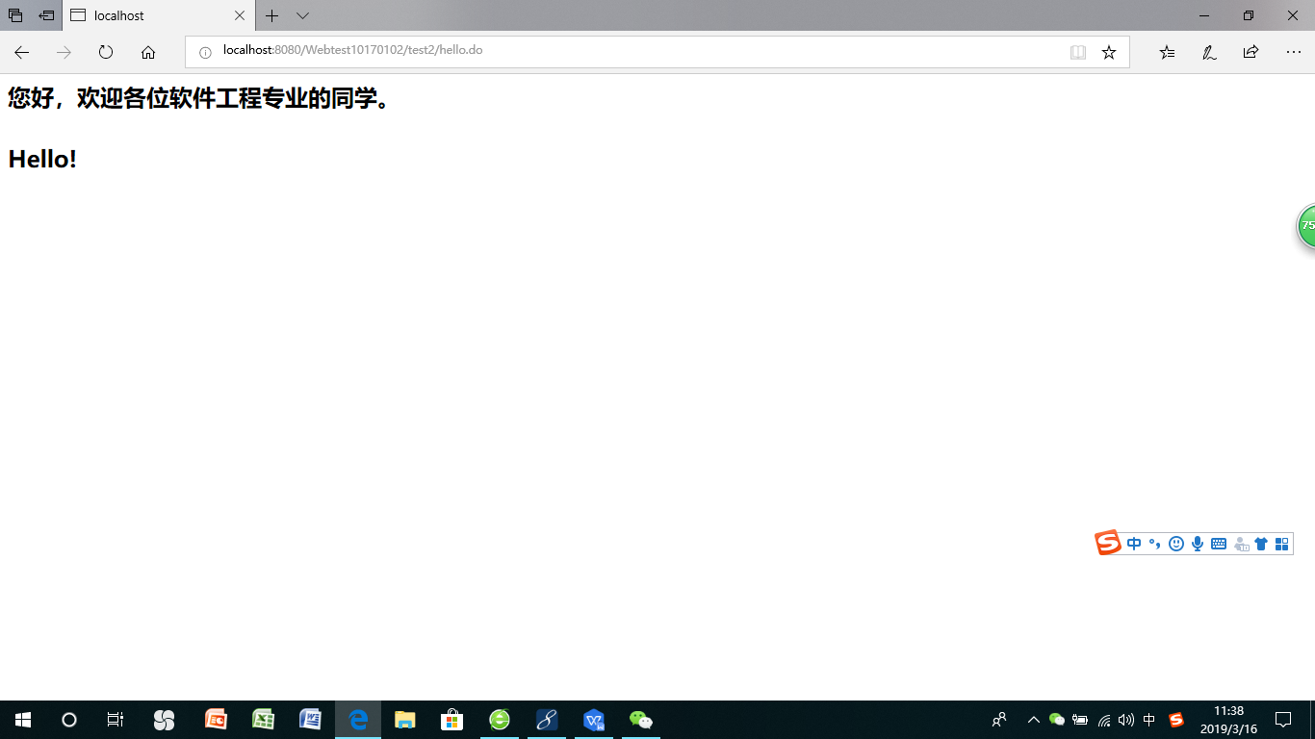

# 2.1实验题目

请编写WelcomeYou.java文件

# 2.2分析与设计

建一个新的servlet项目，编程内容。

http://127.0.0.1:8080/项目工程名/test2/welcome?user=‘李华’

http://127.0.0.1:8080/项目工程名/test2/welcome?user=‘Lihua’

李华在浏览器页面显示的是？？？？，但是Lihua显示的是Lihua

# 2.3关键源码（部分）

**package** test2;

**import** java.io.IOException;

**import** java.io.PrintWriter;

**import** javax.servlet.ServletException;

**import** javax.servlet.annotation.WebServlet;

**import** javax.servlet.http.HttpServlet;

**import** javax.servlet.http.HttpServletRequest;

**import** javax.servlet.http.HttpServletResponse;

@WebServlet("/test2/welcome/*")

**public** **class** WelcomeYou **extends** HttpServlet {

**public** **void** doGet(HttpServletRequest request, HttpServletResponse response)

**throws** ServletException, IOException {

String user = request.getParameter("user");

String welcomeInfo="Welcome You "+user+"同学";

response.setContentType("text/html;charset=GB2312");

PrintWriter out = response.getWriter();

out.println("<HTML>");

out.println(" <HEAD><TITLE>欢迎界面t</TITLE></HEAD>");

out.println(" <BODY>");

out.print(welcomeInfo);

out.println(" </BODY>");

out.println("</HTML>");

out.flush();

out.close();

}

}

# 2.4运行效果图

1、http://127.0.0.1:8080/项目工程名/test2/welcome?user=‘李华’

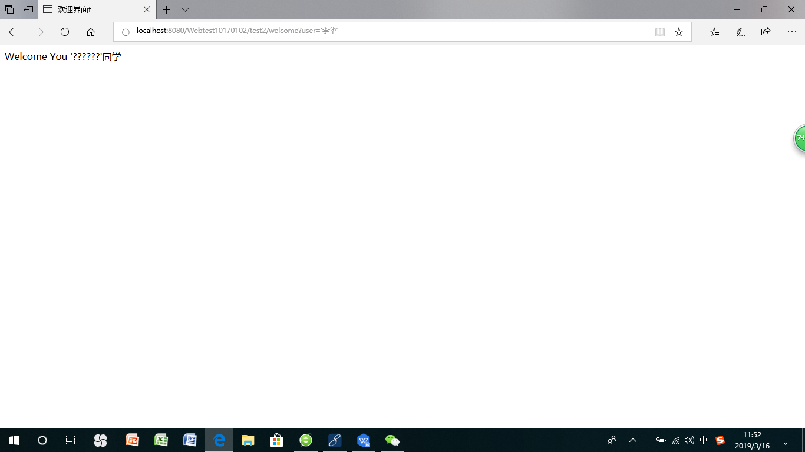

1. http://127.0.0.1:8080/项目工程名/test2/welcome?user=‘Lihua’

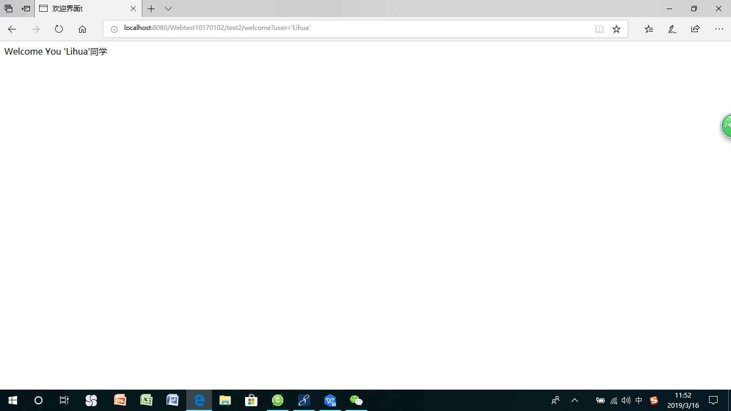

# 3.1实验题目

1. 一个邮箱注册表单register.html文件，具体见图。
2. 自行编写两个html文件，一个success.jsp成功页面，一个fail.jsp失败页面。
3. 点击注册按钮后，跳转到成功页面success.jsp。
4. 尝试：能否在成功页面显示该用户的昵称，邮箱名称？比如“开心，恭喜你！你的happyToday@163.com”

# 3.2分析与设计

注意注册页面的表单应当提交什么请求方式

答：post的请求方式

如果下一步，我还希望能把失败页面加上去，怎么办？

答：在提交表之后，识别填写的姓名为空，则跳转的界面为fail.jsp失败的界面。

# 3.3关键源码（部分）

<!DOCTYPE html>

<html><BODY bgcolor=*cyan*>

<FORM action=*"success.jsp"* method=*post* name=*form*>

<head>

<title>register.html</title>

<meta http-equiv=*"keywords"* content=*"keyword1,keyword2,keyword3"*>

<meta http-equiv=*"description"* content=*"this is my page"*>

<meta http-equiv=*"content-type"* content=*"text/html; charset=UTF-8"*>

<!--<link rel="stylesheet" type="text/css" href="./styles.css">-->

</head>

<body>

<BR>邮箱账号<INPUT type=*"text"* name=*"number"* align=*"left"*></BR>

<BR>&emsp;&emsp;昵称<INPUT type=*"text"* name=*"name"* align=*"left"*></BR>

<BR>&emsp;&emsp;密码 <INPUT type=*"password"* name=*"secret"* align=*"left"*></BR>

<BR>确认密码 <INPUT type=*"password"* name=*"secretagain"* align=*"left"* ></BR>

<BR>&emsp;&emsp;性别<INPUT type=*"radio"* name=*"R"* value=*"男"* checked=*"default"*>男

<INPUT type=*"radio"* name=*"R"* value=*"女"*>女</BR>

<BR>&emsp; &emsp;生日

<select name=*"year"*>

<option value=*"1990"*>1995</option>

<option value=*"1996"*>1996</option>

<option value=*"1997"*>1997</option>

<option value=*"1998"*>1998</option>

<option value=*"1999"*>1999</option>

<option value=*"2000"*>2000</option>

<option value=*"2001"*>2001</option>

<option value=*"2002"*>2002</option>

<option value=*"2003"*>2003</option>

<option value=*"2004"*>2004</option>

<option value=*"2005"*>2005</option>

<option value=*"2006"*>2006</option>

</select>

<select name=*"mon"*>

<option value=*"1"*>1月</option>

<option value=*"2"*>2月</option>

<option value=*"3"*>3月</option>

<option value=*"4"*>4月</option>

<option value=*"5"*>5月</option>

<option value=*"6"*>6月</option>

<option value=*"7"*>7月</option>

<option value=*"8"*>8月</option>

<option value=*"9"*>9月</option>

<option value=*"10"*>10月</option>

<option value=*"11"*>11月</option>

<option value=*"12"*>12月</option>

</select>

<select name=*"date"*>

<option value=*"1"*>1日</option>

<option value=*"2"*>2日</option>

<option value=*"3"*>3日</option>

<option value=*"4"*>4日</option>

<option value=*"5"*>5日</option>

<option value=*"6"*>6日</option>

<option value=*"7"*>7日</option>

<option value=*"8"*>8日</option>

<option value=*"9"*>9日</option>

<option value=*"10"*>10日</option>

<option value=*"11"*>11日</option>

<option value=*"12"*>12日</option>

<option value=*"13"*>13日</option>

<option value=*"14"*>14日</option>

<option value=*"15"*>15日</option>

<option value=*"16"*>16日</option>

<option value=*"17"*>17日</option>

<option value=*"18"*>18日</option>

<option value=*"19"*>19日</option>

<option value=*"20"*>20日</option>

<option value=*"21"*>21日</option>

<option value=*"22"*>22日</option>

<option value=*"23"*>23日</option>

<option value=*"24"*>24日</option>

<option value=*"25"*>25日</option>

<option value=*"26"*>26日</option>

<option value=*"27"*>27日</option>

<option value=*"28"*>28日</option>

<option value=*"29"*>29日</option>

<option value=*"30"*>30日</option>

<option value=*"31"*>31日</option>

</select></BR>

<BR>&emsp;所在地

<select name=*"cou"* >

<option value=*"中国"*>中国</option>

</select>

<select name=*"pro"* checked=*"山东"*>

<option value=*"广东"*>广东</option>

<option value=*"山东"*>山东</option>

<option value=*"重庆"*>重庆</option>

<option value=*"西安"*>西安</option>

</select>

<select name=*"city"*>

<option value=*"淄博"*>淄博</option>

<option value=*"青岛"*>青岛</option>

<option value=*"济宁"*>济宁</option>

</select></BR>

<BR>&emsp;验证码<INPUT type=*"text"* name=*"checknumber"* ></BR>

<BR><INPUT TYPE=*"submit"* value=*"立即注册"* name=*"submit"*></BR>

&emsp;&emsp;&emsp;&emsp;&emsp;<INPUT type=*"checkbox"* name=*"agree"* value=*"我已经阅读并同意相关服务条款和隐私政策"* >我已经阅读并同意相关服务条款和隐私政策

</FONT>

</body>

</html>

**Success.jsp：**

<%@ page contentType=*"text/html;charset=utf-8"* %>

<HTML>

<BODY bgcolor=*cyan*>

<Font size=*6*>

<% request.setCharacterEncoding("utf-8");

String Name=request.getParameter("name");

**if**(Name==""||Number==""){

response.sendRedirect("fail.jsp");

}

**else**{

String yourName=request.getParameter("name");

String yournumber=request.getParameter("number");

out.println("<P>"+yourName+" , "+"恭喜您！ </P>");

out.println("<P> 你的"+yournumber+"</P>");

}

%>

</FONT>

</BODY>

</HTML>

**Fail.jsp：**

<%@ page contentType=*"text/html;charset=utf-8"* %>

<HTML>

<BODY bgcolor=*cyan*>

<Font size=*6*>

<% request.setCharacterEncoding("utf-8");

out.println("对不起！ 注册失败！");

%>

</FONT>

</BODY>

</HTML>

# 3.4运行效果图

